|  |  |
| --- | --- |
| Gerb-BMSTU_01 | **Министерство науки и высшего образования Российской Федерации**  **Федеральное государственное бюджетное образовательное учреждение**  **высшего образования**  **«Московский государственный технический университет**  **имени Н.Э. Баумана**  **(национальный исследовательский университет)»**  **(МГТУ им. Н.Э. Баумана)** |

ФАКУЛЬТЕТ «Информатика и системы управления»

КАФЕДРА «Программное обеспечение ЭВМ и информационные технологии»

**ОТЧЕТ**

*к лабораторной работе №3*

*По курсу: «Моделирование»*

*Тема:* ***«Марковские цепи»***

Студентка ИУ7-75Б

Оберган Т.М

Преподаватель

Рудаков И.В.

*Москва, 2020 г.*

**Оглавление**

[Теоретическая часть 3](#_Toc55759685)

[Пример 3](#_Toc55759686)

[Результаты 5](#_Toc55759687)

[Пример 1 5](#_Toc55759688)

[Пример 2 6](#_Toc55759689)

[Пример 3: случайное заполнение 7](#_Toc55759690)

# Теоретическая часть

Случайный процесс, протекающий в системе S, называется марковским, если он обладает следующим свойством: для каждого момента времени 𝑡0 вероятность любого состояния системы в будущем (при 𝑡 > 𝑡0) зависит только от ее состояния в настоящем (при 𝑡 = 𝑡0) и не зависит от того, когда и каким образом система пришла в это состояние. Вероятностью i-го состояния называется вероятность 𝑝𝑖(𝑡) того, что в момент t система будет находиться в состоянии 𝑆𝑖. Для любого момента t сумма вероятностей всех состояний равна единице.

Для решения поставленной задачи, необходимо составить систему уравнений Колмогорова по следующим принципам: в левой части каждого из уравнений стоит производная вероятности i-го состояния; в правой части — сумма произведений вероятностей всех состояний (из которых идут стрелки в данное состояние), умноженная на интенсивности соответствующих потоков событий, минус суммарная интенсивность всех потоков, выводящих систему из данного состояния, умноженная на вероятность данного (i-го состояния).

## Пример

Система имеет 3 состояния с матрицей интенсивностей, описанной в табл. 1.

Таблица 1 – матрица интенсивностей

|  |  |  |
| --- | --- | --- |
| 0 | $$λ_{01}$$ | $$λ_{02}$$ |
| $$λ_{10}$$ | 0 | $$λ_{12}$$ |
| $$λ_{20}$$ | $$λ_{21}$$ | 0 |

$\left\{\begin{aligned}p_{0}^{'}=-\left(λ_{01}+λ_{02}\right)p_{0}+λ_{10}p_{1}+λ_{20}p_{2} \\ p_{1}^{'}=-\left(λ_{10}+λ_{12}\right)p_{1}+λ_{01}p_{0}+λ_{21}p_{2} \\ p_{2}^{'}=-\left(λ_{20}+λ_{21}\right)p_{2}+λ_{02}p_{0}+λ_{12}p_{1}\end{aligned}\right.$ (1)

Для получения предельных вероятностей, то есть вероятностей в стационарном режиме работы при $t→∞,$ необходимо приравнять левые части уравнений к нулю. Таким образом получается система линейных уравнений. Для решения полученной системы необходимо добавить условие нормировки ($p0+p1+p2=1$).

После того, как предельные вероятности будут найдены, необходимо найти время. Для этого необходимо с интервалом $Δt$ находить каждую вероятность в момент времени $Δt+t$. Когда найденная вероятность будет равна соответствующей финальной с точностью до заданной погрешности, тогда можно завершить вычисления. На каждом шаге необходимо вычислять приращения для каждой вероятности (как функции):

$dp_{0}=\frac{-\left(λ_{01}+λ_{02}\right)p_{0}+λ_{10}p_{1}+λ_{20}p_{2}}{∆t}$.

Начальные значения для dp задаются. Можно взять, например, $\frac{1}{n}$, где n – количество состояний системы.

# Результаты

## Пример 1

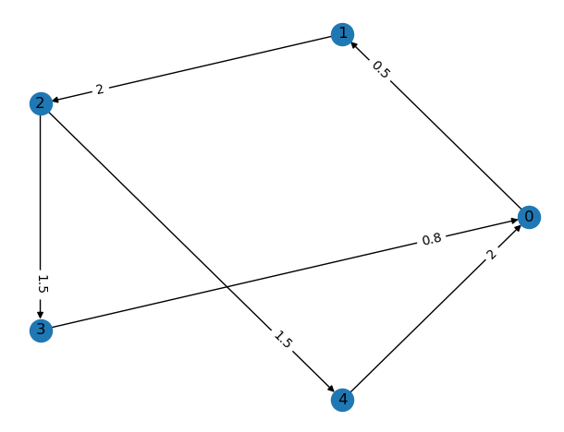

Рис 1 – граф связей и интенсивностей системы примера 1

Предельные вероятности:

|  |  |  |  |  |
| --- | --- | --- | --- | --- |
| p0 | p1 | p2 | p3 | p4 |
| 0.53933 | 0.13483 | 0.08989 | 0.16854 | 0.06742 |

Время стабилизации:

|  |  |  |  |  |
| --- | --- | --- | --- | --- |
| t0 | t1 | t2 | t3 | t4 |
| 1.935 | 2.67 | 0.896 | 3.707 | 1.603 |

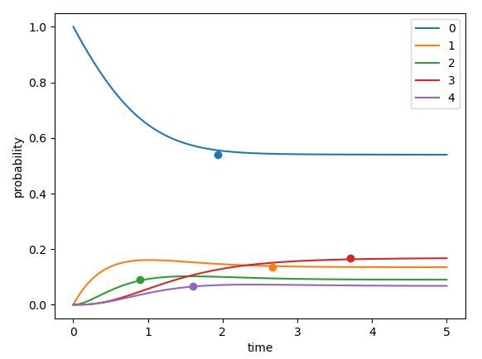

Рис 2 – графики вероятностей состояний как функции времени

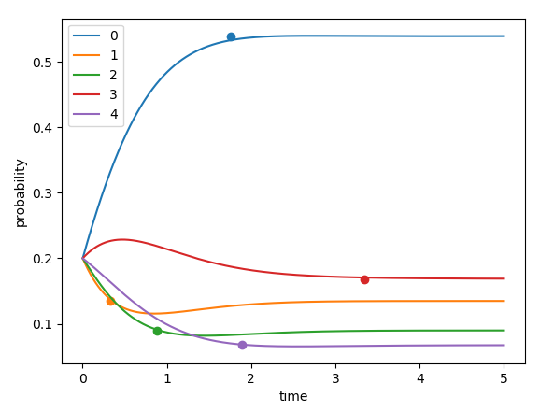

Рис 3 – графики вероятностей состояний как функции времени, при начальных условиях = 1/5

## Пример 2

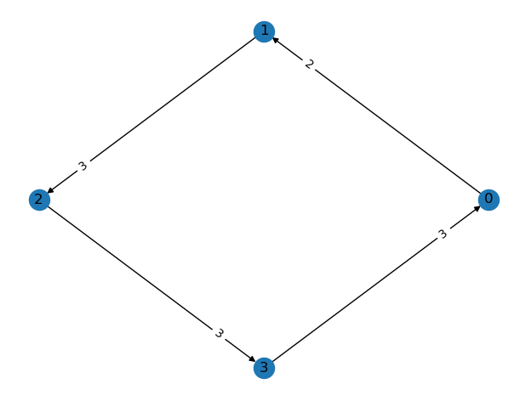

Рис 4 – граф связей и интенсивностей системы примера 2

Предельные вероятности:

|  |  |  |  |
| --- | --- | --- | --- |
| p0 | p1 | p2 | p3 |
| 0.33333 | 0.22222 | 0.22222 | 0.22222 |

Время стабилизации:

|  |  |  |  |
| --- | --- | --- | --- |
| t0 | t1 | t2 | t3 |
| 1.855 | 1.235 | 1.79 | 1.179 |

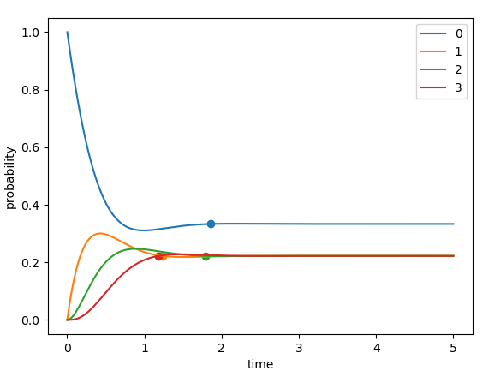

Рис 5 – графики вероятностей состояний как функции времени

## Пример 3: случайное заполнение

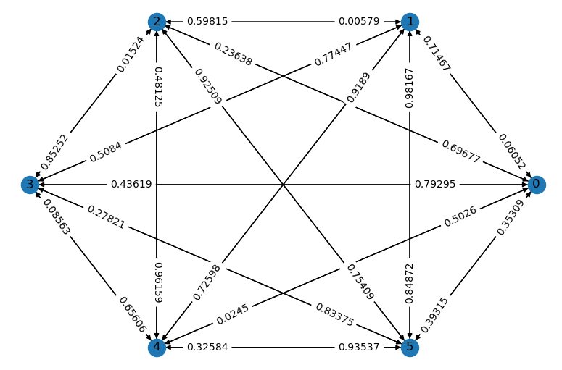

Рис 6 – граф связей и интенсивностей системы примера 3

Предельные вероятности:

|  |  |  |  |  |  |
| --- | --- | --- | --- | --- | --- |
| p0 | p1 | p2 | p3 | p4 | p5 |
| 0.19123 | 0.20632 | 0.13148 | 0.12037 | 0.1459 | 0.20471 |

Время стабилизации:

|  |  |  |  |  |  |
| --- | --- | --- | --- | --- | --- |
| t0 | t1 | t2 | t3 | t4 | t5 |
| 0.643 | 1.056 | 0.644 | 1.141 | 1.074 | 0.867 |

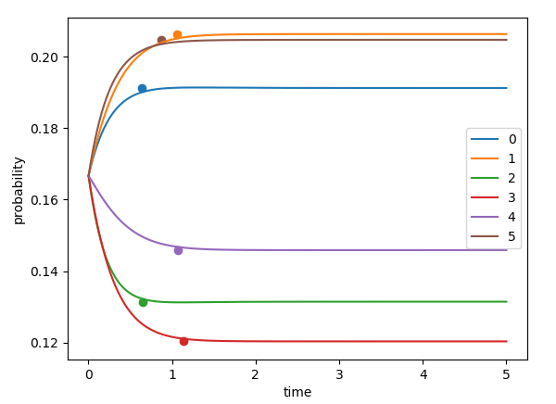

Рис 7 – графики вероятностей состояний как функции времени, при начальных условиях = 1/6